附件1

成果推广需求建议（格式）

提出单位：

1. 需求名称

2. 需求所属领域

3. 主要背景

4. 需求成果技术指标（需求成果的定量技术参数和指标，或定性描述成果需满足的技术标准和技术要求）

5. 推广运用预期目标（所需技术成果推广运用的目标地域或对象，以及围绕解决的实际问题描述成果运用后预期达到的目标效果、产生的效益等）

备注：1.每项需求建议内容不超过1000字

2.需求所属领域对应水旱灾害防御、水资源优化配置与集约节约利用、河湖治理与生态环境复苏、国家水网等水利工程建设与运行、智慧水利领域和其他领域。

3.主要背景：围绕需求所属领域描述提出背景，如需求任务来源：领导批示、任务分工、重大任务或项目，并高度凝练概括必要性。

附件2

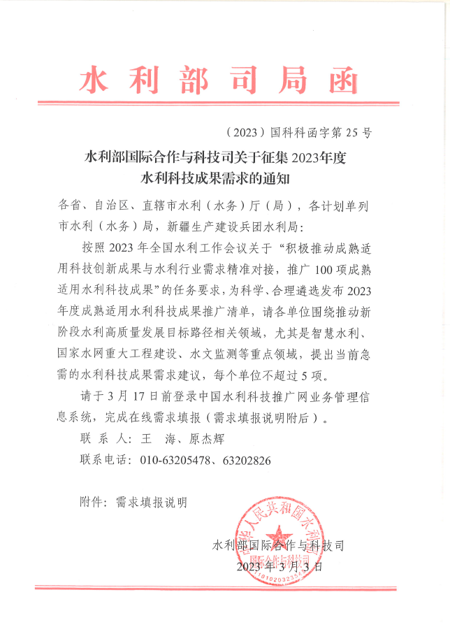

附件3

注意事项

为进一步推动科技创新成果与水利行业需求精准对接，请各单位根据本地、本单位水利事业发展实际需要，提出2023年度水利科技成果需求，并避免提出以下需求：

1、在2020年至2022年的年度成熟适用水利科技成果推广清单中已有匹配成果的需求；

2、本地、本单位明确已有成熟适用匹配成果的需求；

3、国内市场上已有较多成熟技术产品的需求。